TEATRO FILODRAMMATICI MILANO

DAL 13 al 18 DICEMBRE 2022
LA LETTERA
di Paolo Nani
regia Nullo Facchini
produzione Agidi srl

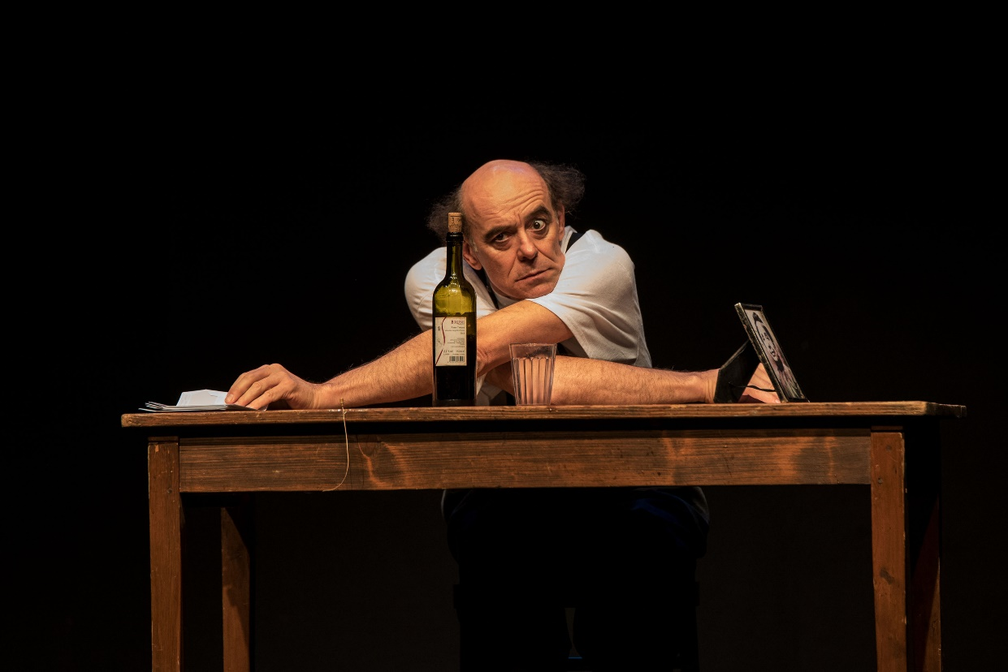

Dal 13 al 18 dicembre 2022, al Teatro Filodrammatici di Milano torna La lettera di Paolo Nani, un vero blockbuster per il teatro milanese che lo ospita ininterrottamente dal 2011.

Piccolo miracolo di precisione scenica, evergreen del teatro internazionale, La lettera, prodotto da Agidi srl, per la regia di Nullo Facchini, vanta più di 1800 repliche in 40 paesi del mondo e nel 2022 celebra i suoi primi 30 anni!

Liberamente ispirato a Esercizi di stile, libro dello scrittore francese Raymond Queneau, lo spettacolo narra di un uomo che entra in scena, si siede a un tavolo, beve un sorso di vino, contempla la foto della nonna e scrive una lettera.
Quindi la imbusta, la affranca e sta per uscire, ma gli viene il dubbio che nella penna non ci sia inchiostro. Controlla e constata che non ha scritto niente. Deluso, esce.
La storia si ripete 15 volte in altrettante varianti: all’indietro, con sorprese, volgare, senza mani, horror, cinema muto, circo, e tante altre ancora.
Non si smette mai di ridere per tutta la durata dello spettacolo, grazie all’incredibile precisione, dedizione, studio e serietà di un artista che è considerato a livello internazionale uno dei maestri indiscussi del teatro fisico.

Milano, novembre 2022

LA LETTERA
TEATRO FILODRAMMATICI MILANO (via Filodrammatici 1)
Dal 13 al 18 dicembre 2022

Orari:
martedì/giovedì/venerdì/sabato: ore 21:00
mercoledì: ore 19:30
domenica: ore 16:00

Biglietti:
Intero: €28,50

Informazioni:
T + 39.02.36727550
biglietteria@teatrofilodrammatici.eu

Sito internet:
www.teatrofilodrammatici.eu

Biglietteria:
Marta Pinto
T + 39.02.36727550
biglietteria@teatrofilodrammatici.eu | http://www.teatrofilodrammatici.eu/info-biglietteria/
Servizio di biglietteria telefonica,
dal lunedì al mercoledì, dalle 13.30 alle 16.00; giovedì e venerdì, dalle 13.30 alle 19.00
Servizio di biglietteria al Teatro,
dal lunedì al mercoledì dalle 10.00 alle 12.30; giovedì e venerdì dalle 13.30 alle 19.00

Social
facebook.com/TFilodrammatici
instagram.com/tfilodrammatici

Ufficio stampa
CLP Relazioni Pubbliche
Anna Defrancesco, T + 39.02 36755700; M +39 349 6107625
anna.defrancesco@clp1968.it; stampa@teatrofilodrammatici.eu
www.clp1968.it

